

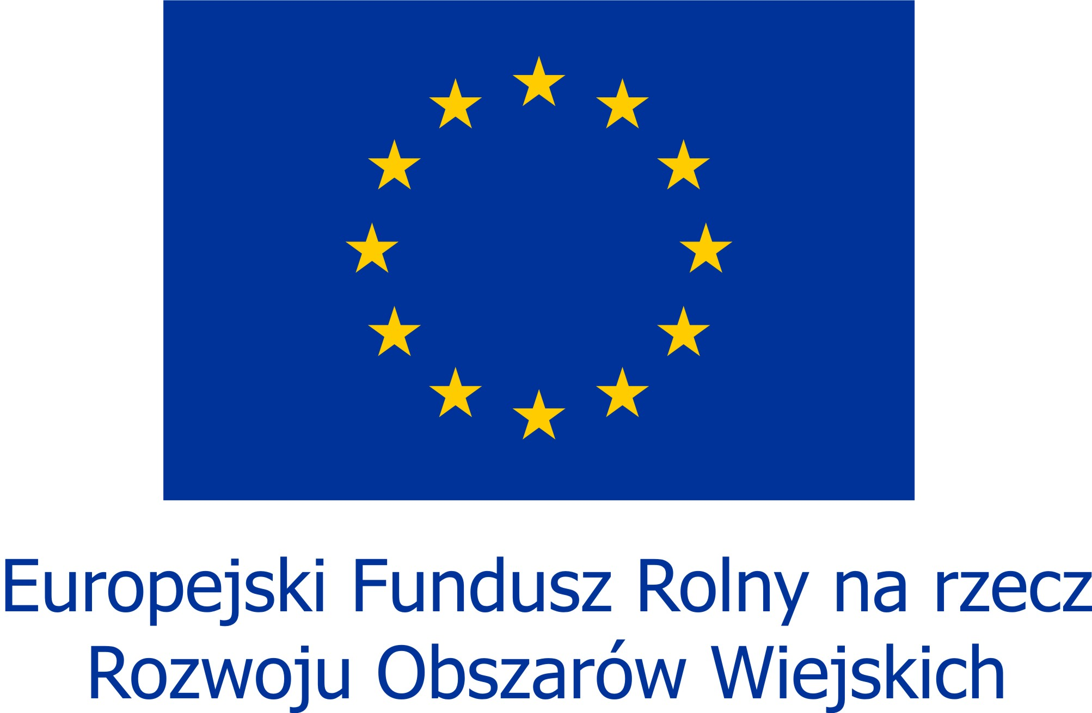
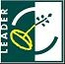

„Europejski Fundusz Rolny na Rzecz Rozwoju Obszarów Wiejskich: Europa inwestująca w obszary wiejskie”

Karta opisu spełniania lokalnych kryteriów
dla projektów z zakresu § 2 ust. 1 pkt. 2 a, d Rozporządzenia*
tj. podejmowania działalności gospodarczej oraz podnoszenia kompetencji

Nazwa Wnioskodawcy
Tytuł operacji/wniosku

LP | NAZWA KRYTERIUM | Opis spełniania kryterium
1 | Innowacyjność projektu  – należy wskazać zakres innowacyjności projektu wraz z krótkim odniesieniem do kryteriów wskazanych w LSR oraz załączyć dokumenty potwierdzające innowacyjność (jeżeli dotyczy) lub podać informację iż projekt nie spełnia tego kryterium
2 | Wnioskodawca należy do grup defaworyzowanych ze względu na dostęp do rynku pracy, określonych w LSR – należy wybrać grupę defaworyzowaną, do której należy Wnioskodawca lub zaznaczyć nie dotyczy | Przynależność do Grupy defaworyzowanej (można zaznaczyć więcej niż 1 grupę.)  długotrwale bezrobotni,  osoby z niskim wykształceniem,  osoby powyżej 50. roku życia,  młodzież,  mieszkańcy obszarów wiejskich,  kobiety,  osoby niepełnosprawne  nie dotyczy
3 | Wnioskodawca posiada kwalifikacje lub doświadczenie odpowiednie do zakresu działalności, którą zamierza uruchomić - proszę wskazać posiadane doświadczenie lub kwalifikacje oraz załączyć dokumenty potwierdzające spełnienie kryterium (jeżeli dotyczy).
4 | Rodzaj świadczonych usług  – proszę podkreślić właściwą odpowiedź | - Wnioskodawca planuje rozpoczęcie działalności w zakresie usług turystycznych i/lub wspierających turystykę (około turystycznych) – TAK /NIE  Jeśli TAK – proszę wskazać powiązanie prowadzonej działalności z turystyką:  ………………………………………………………………  ………………………………………………………………
4 |  | - Wnioskodawca planuje rozpoczęcie działalności w zakresie innym niż usługi turystyczne – TAK / NIE
5 | Wykorzystanie zasobów lokalnego dziedzictwa kulturowego, lokalnych produktów, w tym produktów rolnych – proszę wskazać zasoby lokalne, które wykorzystuje planowana operacja wraz z uzasadnieniem | Wykorzystanie zasobów:  Zasoby lokalnego dziedzictwa kulturowego (zasoby kulturowe, przyrodnicze, historyczne, atrakcje turystyczne, zabytki, tradycja, folklor, zwyczaje). Uzasadnienie:  ………………………………………………………………  ………………………………………………………………  ………………………………………………………………  ………………………………………………………………  Lokalne produkty, w tym lokalne produkty rolne. Uzasadnienie: ………………………………………………………………  ………………………………………………………………  ………………………………………………………………  ………………………………………………………………
6 | Projekt jest zgodny z zasadami ochrony środowiska – jeśli tak proszę krótko wskazać w jakim zakresie
7 | Projekt zakłada osiągnięcie co najmniej trzech spośród wskaźników produktu i rezultatu określonych w LSR – należy wskazać wskaźniki LSR w które wpisuje się projekt | Projekt zakłada osiągnięcie następujących wskaźników:  Liczba zrealizowanych operacji polegających na utworzeniu nowego przedsiębiorstwa  Liczba utworzonych miejsc pracy (ogółem)  Liczba zrealizowanych operacji ukierunkowanych na innowacje  Liczba zintegrowanych produktów turystycznych, powstałych w ramach operacji  Liczba nowych lub zmodernizowanych miejsc noclegowych, powstałych w ramach operacji  Liczba szkoleń podnoszących kwalifikacje zawodowe, zrealizowanych w ramach wsparcia  Liczba osób z grup defaworyzowanych objętych wsparciem, które podniosły swoje kwalifikacje zawodowe.  Zaznaczone wskaźniki muszą być także uwzględnione we wniosku o przyznanie pomocy i Biznesplanie.
Podpis Wnioskodawcy

* Rozporządzenie Ministra Rolnictwa i Rozwoju Wsi z dn. 24.09.2015 r. w sprawie szczegółowych warunków i trybu przyznawania pomocy finansowej w ramach poddziałania „Wsparcie na wdrażanie operacji w ramach strategii rozwoju lokalnego kierowanego przez społeczność” objętego Programem Rozwoju Obszarów Wiejskich na lata 2014–2020 (Dz.U. poz. 1570).

